TRƯỜNG ĐẠI HỌC BÁCH KHOA HÀ NỘI

VIỆN CÔNG NGHỆ THÔNG TIN VÀ TRUYỀN THÔNG

──────── * ───────

ĐỒ ÁN I

**THIẾT KÊ ỨNG DỤNG NHẬN DẠNG KHUÔN MẶT**

Sinh viên thực hiện: **Nguyễn Thiết Mạnh**

Lớp CNCNTT2-K61

Giáo viên hướng dẫn: ThS. **Nguyễn Đức Tiến**

HÀ NỘI 05 -2018

# PHIẾU GIAO NHIỆM VỤ ĐỒ ÁN I

**1. Thông tin về sinh viên**

Họ và tên sinh viên: Nguyễn Thiết Mạnh

Điện thoại liên lạc: 01655717755 Email:nguyenthietmanh98@gmail.com

Lớp: CN CNTT K61 Hệ đào tạo: Đại học chính quy

**2. Mục đích nội dung của đồ án**

* Tìm hiểu việc lập trình ứng dụng Windows Form.
* Xây dựng một ứng dụng Windows Form để nhận dạng khuôn mặt.

**3. Các nhiệm vụ cụ thể của đồ án**

* Tìm hiểu việc lập trình ứng dụng Windows Form.
* Tìm hiểu về thư viện mã nguồn mở EmguCV
* Nhận diện được mắt trái gửi nút PageUp, mắt phải gửi nút PageDown

**4. Xác nhận của giáo viên hướng dẫn về mức độ hoàn thành của ĐATN và cho phép bảo vệ:**

|  |  |
| --- | --- |
|  | *Hà Nội, ngày 05 tháng 05 năm 2018*  Giáo viên hướng dẫn  *ThS Nguyễn Đức Tiến* |

# 

MỤC LỤC

PHIẾU GIAO NHIỆM VỤ ĐỒ ÁN I 2

Chương 1: Giới thiệu thư viện Emgu CV 4

1.1. EmguCV là gì? 4

1.2. Lợi thế của EmguCV 4

1.3. Tích hợp vào .NET 4

1. Bước 1: Cài đặt các Tools 4

2. Bước 2: Thiết lập trong project 5

2.1. Tổng quan về ứng dụng 9

2.2. Chi tiết từng chức năng 9

Kết luận 12

Tài liệu tham khảo 13

# Chương 1: Giới thiệu thư viện Emgu CV

* 1. EmguCV là gì?
* Là một cross flatform .NET, một thư viện xử lý hình ảnh mạnh dành riêng cho ngôn ngữ C#. Cho phép gọi được chức năng của OpenCV  là từ .NET.
* Tương thích ngôn ngữ như: C#, VB, VC ++, Iron Python...
* Wrapper có thể được biên dịch bởi Visual Studio, Xamarin Studio và Unity.
* Nó có thể chạy trên Windows, Linux, Mac OS X, iOS, Android và Windows Phone.

## Lợi thế của EmguCV

* EmguCV được viết hoàn toàn bằng C#. Có thể chạy trên bất kỳ nền tảng hỗ trợ bao gồm iOS, Android, Windows Phone, Hệ điều hành Mac OS X và Linux.
* EmguCV có thể được sử dụng từ nhiều ngôn ngữ khác nhau, bao gồm C#, VB.NET, C ++ và Iron Python.
* Nhận dạng ảnh: nhận dạng khuôn mặt, các vật thể …
* Xử lý ảnh: khử nhiễu, điều chỉnh độ sáng …
* Nhận dạng cử chỉ.
* Hỗ trợ tài liệu XML và intellisense.
* Sự lựa chọn để sử dụng hình ảnh lớp hoặc trực tiếp gọi chức năng từ OpenCV.

## Tích hợp vào .NET

### Bước 1: Cài đặt các Tools

1. EmguCV: Bạn có thể sử dụng bất kỳ version nào. Ở báo cáo này em sử dụng  EmguCV version 3.0.0. Link download : www.sourceforge.net/projects/emgucv/files/emgucv/
2. Cài đặt EmguCV .Hãy chú ý tới các đường dẫn để đảm bảo rằng EmguCV sẽ hoạt động.

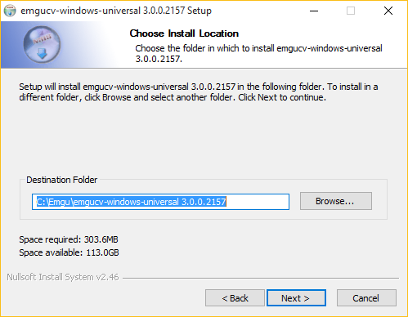

### Bước 2: Thiết lập trong project

* 1. Thêm control của EmguCV vào Toolbox.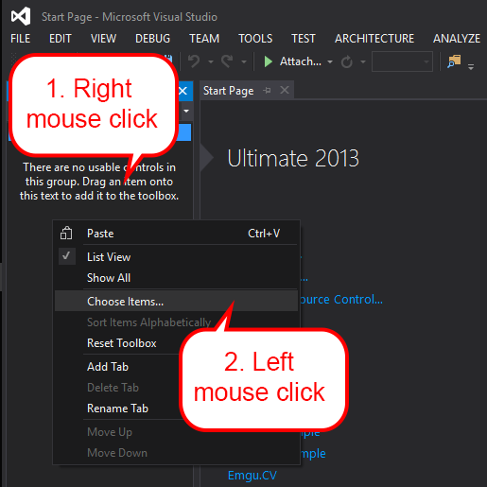

  Hộp thoại **.NET Framwork Components**>**Browese...**

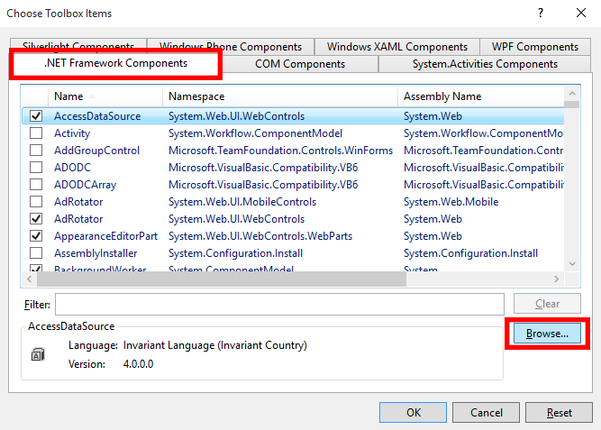

2.Chọn tới thư mục chứa **EmguCV\emgucv-windows-universal**_version**\bin\Emgu.CV.UI.dll >**

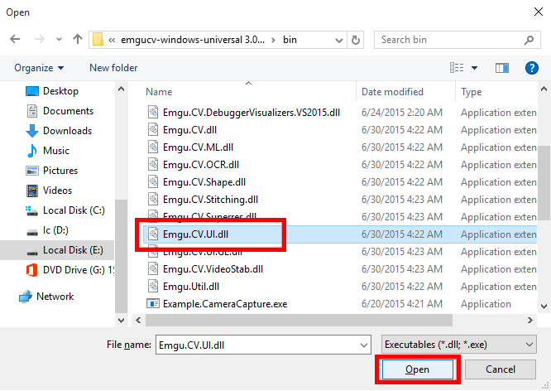

Trong **Filter:**gõ**emgucv**>Chọn tất cả các control hiện ra>**OK.**

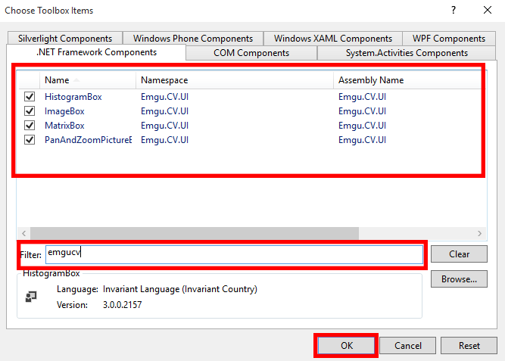

Kết quả là trong Toolbox sẽ có các control.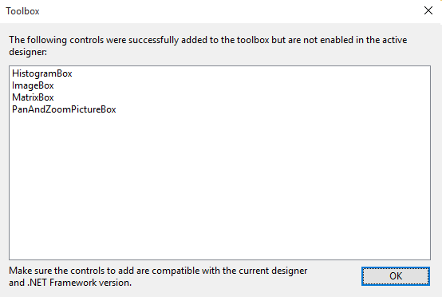

Chương 2. Giới thiệu một số chức năng

* 1. Tổng quan về ứng dụng

Các chức năng chính của ứng dụng:

* Nhận diện toàn bộ khuôn mặt
* Nhận diện mắt trái và mắt phải. Khi nhận diện được mắt trái sẽ gửi nút Page Up để chạy ảnh trên picturebox bên cạnh. Khi nhận diện được mắt phải sẽ gửi nút Page Down và load ảnh lên picturebox theo chiều ngược lại.
* Tải ảnh từ máy tính lên cho vào ImageList
* Xóa ảnh trong ImageList
* Xoay ngang, xoay dọc khung hình
* Tạm dừng khung hình
  1. Chi tiết từng chức năng

Màn hình giao diện chính

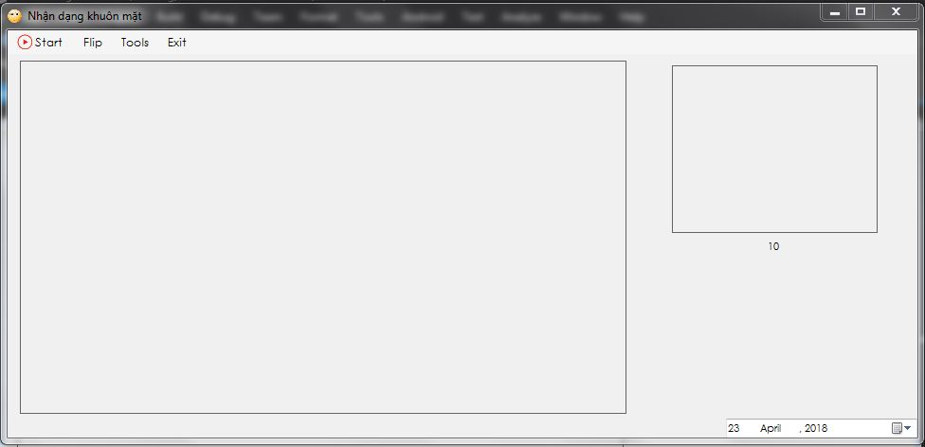

Click Start để bắt đầu

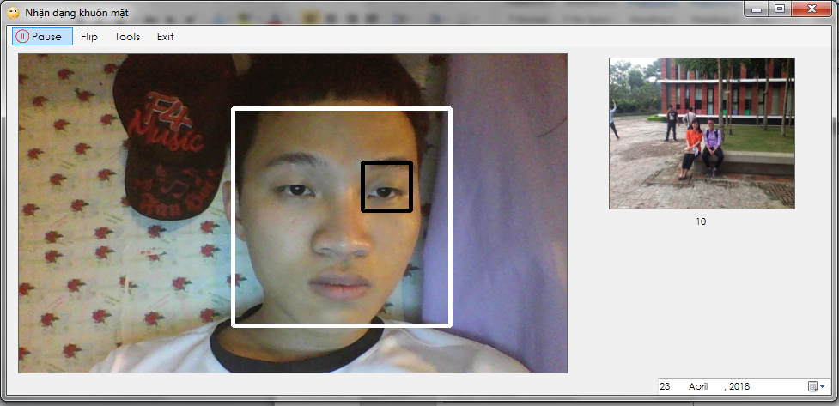

Click Pause để tạm dừng và Play để tiếp tục

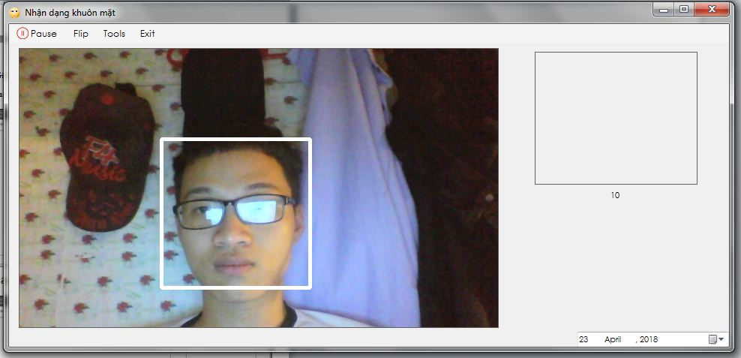

Chọn Flip->Vertical: để xoay ngang khung hình, Flip->Horizontical: để xoay dọc khung hình.

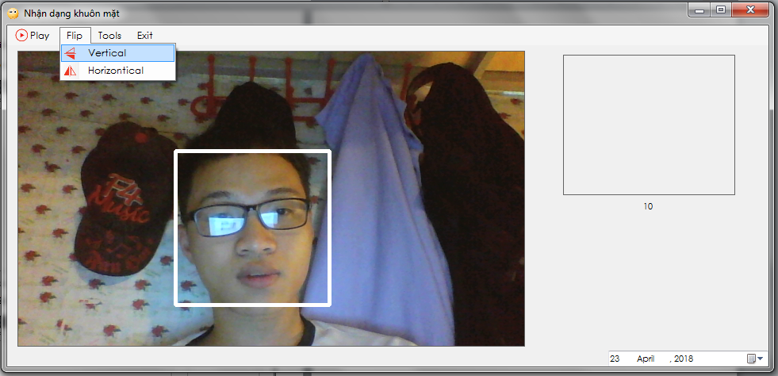

Chọn Tools->Load: để tải ảnh từ máy lên PictureBox, Tools->Delete: để xóa ảnh trong PictureBox.

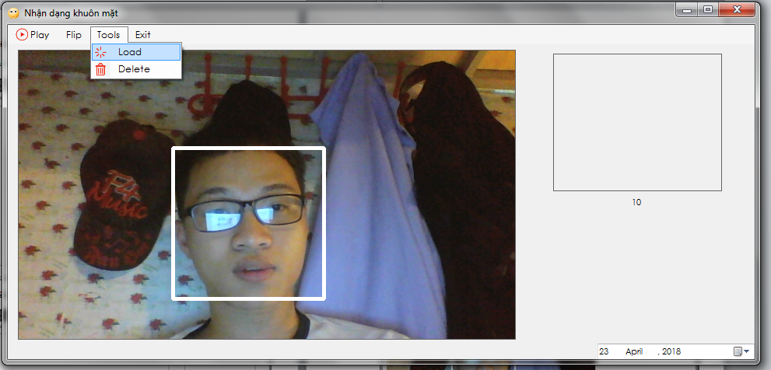

Click Exit để thoát khỏi chương trình.

# Kết luận

Trên đây là một vài nét giới thiệu cũng như là cách sử dụng chương trình Nhận diện khuôn mặt.

Phần mềm Nhận diện khuôn mặt đã đạt được một số mục tiêu nhất định tuy nhiên vẫn còn những hạn chế.Nhưng những gì thu được từ đồ án này giúp em tự tin hơn để tiếp tục đam mê lập trình.

Em xin chân thành cảm ơn sự theo dõi của thầy cô và các bạn, tuy chương trình còn nhiều thiếu sót nên rất mong được sự góp ý của các thầy cô và các bạn.

Em xin chân thành cám ơn giáo viên hướng dẫn: Th.s Nguyễn Đức Tiến đã hết mình hướng dẫn .

# Tài liệu tham khảo

Link video hướng dẫn: <https://www.youtube.com/watch?v=fK3UpRsgUog&t=259s>

Source code: http://laptrinhvb.net/bai-viet/chuyen-de-csharp/Lap-trinh-nhan-dang-khuon-mat-su-dung-EmguCV-bang-Csharp/c11a20e37312e850.html